EJERCICIO 1
  - 1.- Desde tu directorio personal (/home/tu_usuario o $HOME), muestra el nombre de los archivos del directorio /dev que empiecen por tty.
  - ls /dev/tty*
  - 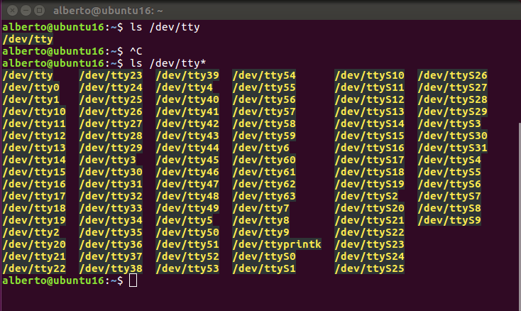
  - 2.- Haz lo mismo que antes, pero desde el directorio /dev.
  - Primero me meto en /dev – cd /dev
  - Busco tty – ls tty*
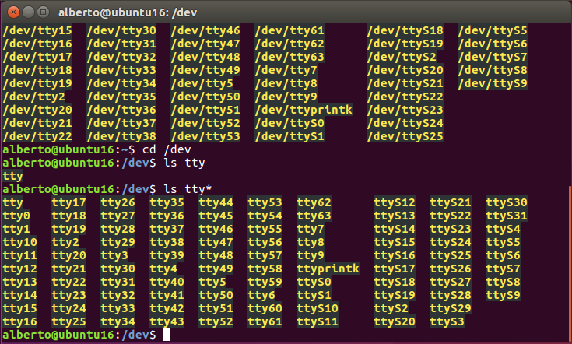
  - 3.- Desde tu directorio personal, muestra el nombre de los archivos del directorio /dev que empiecen por tty y tengan 5 caracteres en total.
  - ls /dev/tty??
  - 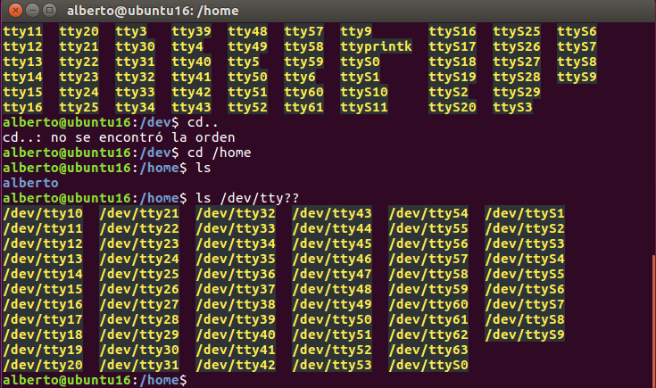
  - 4.- Haz lo mismo que antes, desde el directorio /dev.
Lo mismo que el anterior, pero cambiando la ruta de acceso desde /dev
  - 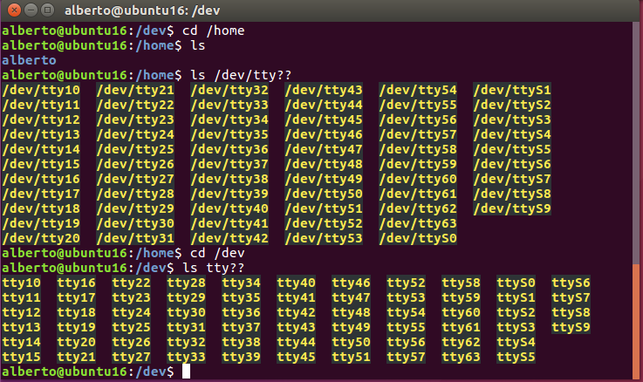

5.- Realiza los puntos 2 y 4, pero uniendo en una misma línea (un mismo mandato), los 2 comandos que has utilizado. Para ello, utiliza el comodín &&. Es decir: comando_1 && comando_2. El resultado será la concatenación de los resultados de los 2 comandos.
6.- Desde tu directorio personal (/home/tu_usuario), crea cuatro subdirectorios. Si puedes, con un único comando:
- ventasdelaempresa
- marketingdelaempresa
- desarrollodelaempresa
- direcciondelaempresa

7.- Reflexiona sobre la diferencia entre hacer mkdir a b c y mkdir a/b/c. ¿Qué ocurriría en cada caso?

  - 8.- Sitúate en el directorio ventasdelaempresa y crea tres ficheros (enero.txt, febrero.txt y marzo.txt) con algo de contenido. Puedes utilizar el comando touch, el comando cat, o bien utilizar un editor de texto como emacs, gedit, nano o vi.

  - 9.- Sitúate en tu directorio personal y copia en marketingdelaempresa todos los ficheros de ventasdelaempresa. ¿Puedes hacerlo con sólo un comando? Verifica que los ficheros han sido copiados.

  - 10.- Desde marketingdelaempresa, crea un directorio ventasactuales dentro de ventasdelaempresa y mueve los tres ficheros de ventasdelaempresa a este directorio.

  - 11.- Desde ventasdelaempresa, crea un directorio ventasanteriores dentro de ventasdelaempresa y copia los ficheros de marketingdelaempresa cuyo nombre termine por “ero” (ten en cuenta la extensión “txt”).

  - 12.- Posicionado en desarrollodelaempresa, copia el directorio ventasdelaempresa/ventasanteriores en el directorio desarrollodelaempresa/ventasinicio. Este directorio tendrás que crearlo previamente.

  - 13.- Posicionado en desarrollodelaempresa, borra el directorio ventasdelaempresa/ventasanteriores.

  - 14.- Posicionado en tu directorio personal, renombra el directorio desarrollodelaempresa/ventasinicio como desarrollodelaempresa/ventashistoricas. Para renombrar usaremos el comando mv, reflexiona porqué.

  - 15.- Posicionado en ventasdelaempresa, renombra el directorio anterior como desarrollodelaempresa/historicodeventas.

- EJERCICIO 2

  - 1.- Crea un fichero que contendrá una lista de personas llamado personas.txt. Visualiza el contenido del fichero mediante comandos.

  - 2.- Añade una persona con tu nombre y otra con nombre Pascual mediante comandos.

  - 3.- Muestra el contenido del fichero ordenado alfabéticamente en orden inverso. Puedes usar el comando sort (lo del orden inverso lo resuelve un parámetro de sort…).

  - 4.- En el directorio ventasdelaempresa crea un fichero llamado concatenados.txt que contenga la concatenación del contenido de todos los ficheros de ventasactuales, esto es, el contenido de todos los ficheros, uno detrás de otro. Puedes hacerlo con 3 mandatos, ¿podrías hacerlo con 1?

  - 5.- Crea en direcciondelaempresa un fichero llamado concatena2.txt cuyo contenido sea el contenido de todos los ficheros que hay en desrrollodelaempresa/historicodeventas.

  - 6.- Guarda una lista de todos los ficheros que empiezan por “f” y estén ubicados en los subdirectorios de la carpeta /lib, en un fichero que se denomine librerias.txt dentro de desarrollodelaempresa.

  - 7.- Muestra por pantalla el número total de líneas del fichero librerias.txt. En función de la versión de Ubuntu, el resultado será diferente.

  - 8.- Muestra las líneas que tengan la cadena de caracteres “kernel” del fichero librerías.txt

  - 9.- Muestra las líneas que ocupan desde la posición 2 a la 5 del fichero librerías.txt

  - 10.- Reflexiona sobre las diferencias entre | y &&.

